**RECENSIE**FILM

Alle remmen los en scheuren maar

Gordels aan en laat je rijden: Dimitri Vegas geeft plankgas in wat de snelste Vlaamse film ooit moet zijn. *Hazard*is pretentieloze popcornpret en gegarandeerd de zotste bioscoop­attractie van de zomer. *Vrrrrrrroem!*

**Jeroen Struys**

[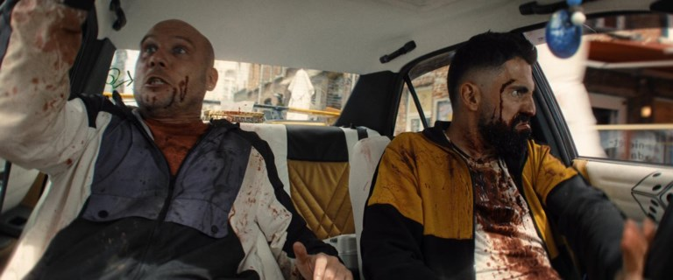](https://static.standaard.be/Assets/Images_Upload/2022/07/19/d87da062-06ac-11ed-8ea7-3f0423c19f0b.jpg?width=1152&format=jpg)

Wanneer neef Carlos ([Jeroen Perceval) in de bolide van Hazard stapt, zit het spel op, euh… in de wagen.](https://www.standaard.be/cnt/dmf20211108_98013353) kfd

**Hazard**

**Van:** Jonas Govaerts

**Met:** Dimitri Vegas, Jeroen Perceval, Jennifer Heylen, Frank Lammers, Monic Hendrickx, Tom Vermeir (88 min.)

*****

Een gouden Lexus die in achteruit door de voetgangerstunnel van Antwerpen vlamt op ‘Tiritomba’ van Helmut Lotti … Ook dát is Vlaamse film! Amper twee maanden na de hattrick van de Ern­stige Belgische Auteurscinema in Cannes toont [Jonas Govaerts](https://www.standaard.be/cnt/dmf20141024_01340066)aan dat er hier ook spetterend, ­pretentieloos spektakel wordt ­gemaakt. Hazard knalt lekker kort door de bocht, recht voorbij de ­rode lichten van de goede smaak en dwars over alle vluchtheuvels heen.

Zijn debuut Welp werd destijds ontvangen als ‘de eerste Vlaamse horrorfilm’, of toch de eerste met een min of meer fatsoenlijk budget en ambitie sinds Les lèvres rouges. Er was acht jaar geleden zo veel te doen om die film – en de achteloze scoutswelpjes die ­ernaar wilden gaan kijken – dat de bevoegde minister er speciaal voor de filmkeuring op de schop deed.

En net nu de bioscopen dreigen in te dommelen in een ­zomerslaapje, scheurt Govaerts ze binnen met piepende banden en wat moet gelden als ‘de eerste Vlaamse johnnyfilm’. Als er al nieuwe wetgeving uit volgt, dan aangaande verkeersveiligheid. Zet je schrap: Hazard is een shot adrenaline recht in het hart van de Vlaamse film.

**200% Jeroen Perceval**

Dat Hazard net als Patser draait om spektakel op steroïden, drugs en vette bolides is niet het enige wat Govaerts gemeen heeft met Adil El Arbi en Bilall Fallah – die niet toevallig opduiken in een ­cameo. Net als die twee is ook hij niet te beroerd te denken aan ­publieksbereik en doet hij er alles aan om de meest aandachts­gestoorde kijker te entertainen ­tegen een verschroeiend hoog tempo.

Daarbij hoort ook de casting van Dimitri Thivaios. De eerste helft van dj-duo Dimitri Vegas & Like Mike bouwt al langer aan een filmcarrière, met bijrolletjes in Vlaamse films en zelfs een ­cameo in Jurassic World: dominion. Als nog maar een flard van de ­Tomorrowland-fans vanwege zijn naam naar de bioscoop trekt, is de missie al half geslaagd. Dat het hem voor zijn eerste hoofdrol ­menens is, is duidelijk: hij treedt ook aan als producent van de film.

Als de rol al niet op zijn lijf ­geschreven is, dan toch op zijn imago: hij speelt de überjohnny ­Noah Hazard, die duidelijk verliefd is op zijn gepimpte gouden sportwagen. De soundtrack onder leiding van Dimitri Vegas zelve plugt de betere trance-tracks, ­zoals ‘Universal nation’ van Push, ­‘Adagio for strings’ van Tiësto en de ultieme: ‘Virtual zone’ van, euh, Virtual Zone.

[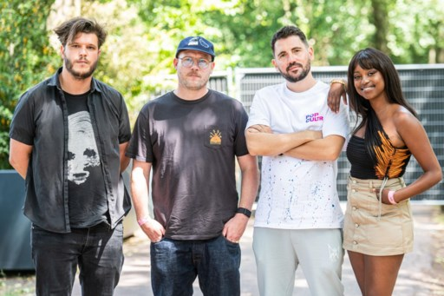](https://static.standaard.be/Assets/Images_Upload/2022/07/19/b9f916f4-067e-11ed-8ea7-3f0423c19f0b.jpg?width=1152&format=jpg)

Regisseur Jonas Govaerts met zijn acteurs Jeroen Perceval, Dimitri Thivaios en Jennifer Heylen. belga

Achter de façade van de Antwerpse macho met Griekse roots – dit gaat over het personage, ­natuurlijk – gaat een watje schuil dat zich door iedereen laat instrumentaliseren. Zelf noemt Hazard zich een ‘driver’, maar in feite speelt hij vooral chauffeur – te ­beginnen voor zijn vrouw, met lekker veel overdrijving gebracht door Jennifer Heylen. Hij rijdt rond als een echte patser, maar de hele film draait rond de schattige vraag of hij om half vier zijn ­dochter kan oppikken van school.

Dat wordt niet evident wanneer zijn neef Carlos instapt. ­Enter [­Jeroen Perceval](https://www.standaard.be/cnt/dmf20211108_98013353), tegen 200 procent Jeroen Perceval. Als je zijn lispelende Carlos op het energienet aansluit, is Europa verlost van een mogelijk stroomtekort. En passant geeft Perceval een ­hilarische persiflage op zijn eigen nevenproject als rapper: ‘Alles is wifi’ verdient het om een ­zomerhit te worden, puur voor de briljante dommigheid ­ervan.

Het sterretje in de voorruit waar Hazard zo bekommerd om was, is al gauw het minste van zijn zorgen. Net vrijgelaten uit de gevangenis heeft Carlos al meteen weer een snood plannetje klaar om snel rijk te worden. Maar dan moeten ze eerst nog een kompaan ophalen uit de ­gevangenis: ‘ne goeie gast’ met een hitlersnor (Frank Lammers). Op de achtergrond is Hazard ook een geestige spiegel van (extreem)rechts Vlaanderen. De stad Antwerpen was gulle sponsor van de film – maar dat weerhield de makers er niet van om ook met de burgemeester de draak te steken. De granatenwerpende drugs­maffia wordt in haar hemd gezet als sukkels op de fiets – de ultieme degradatie in deze film.

**Achturenhond**

Een deel van de inventiviteit van de film is dat de camera de auto niet verlaat. Govaerts en chef ­camera Dries Delputte – die ­samen ook tv-serie Tabula rasa draaiden – halen het maximum uit de beperkte ruimte: een shot vanuit de benzinetank, een shot vanuit een kogelgat in een buik. Een heer­lijke dialoog tussen ­Thivaios en Heylen gebeurt via zijn achteruitkijkspiegel en haar make-up­spiegel.

En passant geeft Perceval een hilarische persiflage op zijn nevenproject als rapper: ‘Alles is wifi’ verdient het een zomerhit te worden, puur voor de briljante dommigheid ervan

Ze laten je alle hoeken van de Lexus zien terwijl je mee met de straatracer door Antwerpen scheurt, in fast forward tot aan Kleine Bareel. Sommige actie­scènes zijn echt huzarenstukjes en ongezien in de vaderlandse ­cinema. Dat geldt ook voor de scène met het beste geanimeerde konijn in een liveactionfilm sinds Who framed Roger Rabbit.

Kan het nog zotter? Wacht tot je Tom Vermeir (Belgica) de liefde ziet bedrijven met een auto – de mechanofilie wordt aanstekelijk een jaar na Titane. Gene Bervoets dobbert dan weer voorbij als ­veerman op de Styx – pardon, Schelde. Dat krijg je als je iemand als Stef Lernous van theatergroep Abattoir Fermé loslaat op je script, dat oorspronkelijk werd aangeleverd door ene Trent Haaga, een Amerikaanse regisseur van no-budgethorrorfilms. Geestesverwanten Lernous en Govaerts injecteerden daar ook ­figuren in uit de Vlaamse folklore, zoals Kludde, maar ook Antigoon en ‘de achturenhond’. Om te weten wie die laatste is, moet je maar naar de film: alleen ­johnny’s doen aan spoilers.

Hazard is 88 minuten onvervalste fun, maar helemaal hersendood is deze film nu ook weer niet. Na die hele denderende stadsrally blijk je aan het eind plots toch emotioneel betrokken bij waar deze film in zijn kern om draait: een man die eindelijk ten volle het vaderschap durft te omarmen en beseft waar zijn prioriteiten liggen.

Het valt te hopen dat dit amusante, zwierige entertainment de grootst mogelijke massa verleidt om verkoeling en vertier te zoeken in de bioscoop. Zodat we met z’n allen niet opnieuw acht jaar moeten wachten eer Govaerts nog eens voorbijflitst.